Elektro Mustermann
LOGO
Musterstraße 1 • 123456 Musterstadt • Fax (07832) 995-155 • Tel. +49 123 456 789-0

Kunde:
Adresse Baustelle:

Rapport-Nr.:
Datum:
Kunden-Nr.:
Auftrags-Nr.:

Stundenzettel

Mitarbeiter | Datum | Kommen | Gehen | Pause | Gehalt | Arbeitszeit | Bemerkung

Materialverbrauch |  |  | Maschinen- und Transportkosten |  | Sonderkosten
Menge | Bezeichnung | Kosten | Maschiene | Kosten |  | Kosten

Unterschrift Kunde: | Unterschrift Mitarbeiter:

Sparkasse Musterstadt
BLZ 123 456 78 • Kto.-Nr. 987 654
IBAN-Nr. DE02 3456 1111 0000 1000 20 SWIFT-BIC: SOLADES1HAL
Volksbank Muster eG
BLZ 123 456 00 Kto.-Nr. 987 654
IBAN-Nr. DE42 5566 2700 0000 7788 00 SWIFT-BIC: GENODE61KZT
USt.-IdNr. DE 101778899
Steuer-Nr.: 200/100/10001
HRB 123456 Registergericht Muster Geschäftsführer: Bernd Boss
Tel.: +49 123 456 789-0
E-Mail: streit@streit-datec.de Internet: www.streit-datec.de

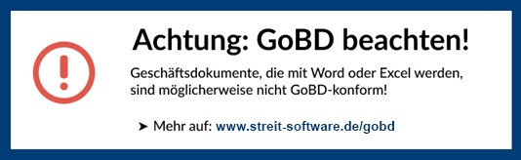
Bei Verwendung von Vorlagen für Word, Excel zur Erstellung von Rechnungen könnte Ihnen möglicherweise die GoBD-Falle drohen.
Sollten Sie die GoBD nicht einhalten, könnte bei einer Steuerprüfung die Ordnungsmäßigkeit deiner Buchführung in Frage gestellt werden. Die Folge kann eine Steuerschätzung sein.
Sichere Alternative: www.streit-software.de

